课 题 研 究 课 记 录 表
教者 | 钱立忠 |  | 学校 | 雪堰初中 |  | 时间 |  | 2022.3
课题 | 青春的情绪 |  |  |  |  | 课时 |  | 1
研究目的 | 1.了解情绪的分类、影响情绪的因素和情绪对个人观念和行动带来的影响、青春期情绪的特点，积极面对自己的情绪。 掌握调节情绪的方法，学会合理调节自己的情绪。体验情绪的多样性、复杂性。体会青春期情绪的特点，激发正面的情绪感受。  2.优化课堂活动，以提高道德与法治课的课堂教学效能。
研究课范围 |  | 课题组 |  |  | 班级 |  | 七1班
主 要 研 究 内 容 或 步 骤
导入新课：
在生活中，我们通过表情、声调和动作等表达情绪，传递有时语言所不能表达的信息。我们体验着自己的情绪，也经常观察他人的情绪表现。对于情绪，我们是那么熟悉，但有时又迷惑不解。
步入青春期的我们了解自己的情绪吗？我们该如何把握自己的情绪？（1分钟）
自主预习
1、情绪的基本类型有哪些?p35
2、影响情绪变化的因素是什么? p35
3、青春期情绪变化带给我们哪些影响?p35
4、青春期情绪的特点及作用是什么?P36-37
5、学会积极面对负面情绪的方法？p38
合作学习：（能力目标）（10分钟）
探究与分享一：
情境一： 默默在一次考试中，把本是强项的数学考砸了。试卷发下来后，她冷静地分析自己出错的原因。没等老师讲评，她就把错题改正并写在作业本上，心里感到舒坦多了。之后的几天她吃得好、睡得香，精力充沛，学习劲头儿很足。
情境二： 语文考试时，小冲因为紧张导致许多原本会做的题目做不出来，一怒之下，把试卷撕了，并哭着离开考场。之后的几天他吃不下饭、睡不着觉，精神恍惚，生病了。
结合上述情境：
（1）说说默默和小冲面对考试的情绪有什么不同。
（2）在你的生活经历中，遇到过哪些因情绪影响智力发挥或身体健康的事情？
探究与分享二：
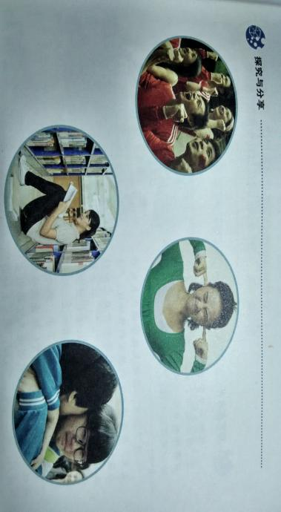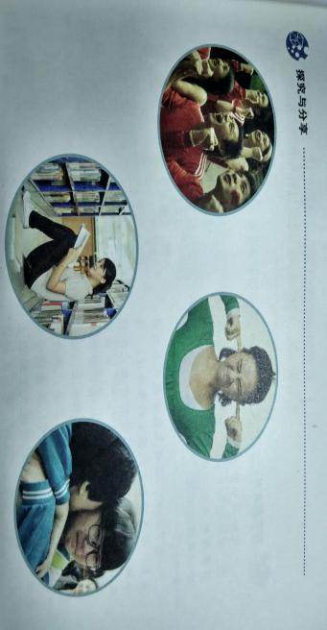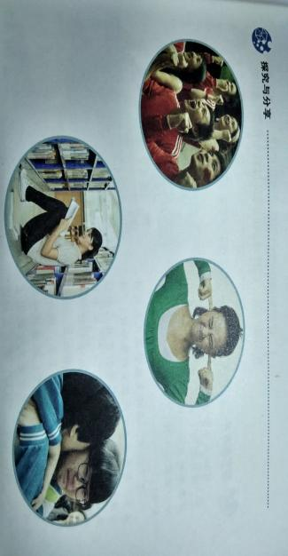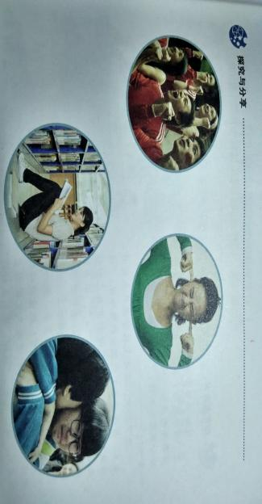
（1）上述情境分别体现了青春期的哪些情绪特点？
（2）反思自己在日常生活中的情绪表现，说说自己的情绪特点。
探究与分享三：
请你根据以下提示，充分发挥想象力，编写吸引人的小故事（可以二选一）。
提示一：我是一个对生活充满热情的人。有一天， _______________________________。
提示二：我是一个感情细腻的人。有一天， _____________________________________。
把你编写的故事与同学分享。
探究与分享四：
陈玲和芳芳是好朋友。一天上学路上，陈玲看到了芳芳，热情地喊着芳芳，芳芳却骑着车子从她身边飞驰而过。陈玲心里有些不悦：“怎么不理我？还好朋友呢！”
进了教室，正赶上数学课代表发作业本。芳芳冲着刚刚进教室的陈玲说：“没办法，又是满分！”陈玲打开自己的作业本，看到两个鲜红的“”，不由暗想：神气什么！她边想边从书包里拿书本，一不小心把文具袋碰掉地上，刚蹲下准备捡，就被芳芳踩到了手。陈玲一下子爆发了：“你干什么呀！故意找碴儿是吧？”这一幕恰巧被刚进教室的班主任看到，她批判道：“陈玲，你怎么对同学大喊大叫？”陈玲暴跳如雷地大叫：“我怎么这么倒霉呀！”
思考：
(1)陈玲为什么会有这些情绪变化？
(2)陈玲的这些情绪表现体现了怎样的青春期特点？
(3)假如你是陈玲，遇到类似情况会怎么做？

交流要求： 小组内交流，每小组选择一件典型的实例交流现象，
分析解决的策略
达成目标： 用知识点解决基础问题，确立难点问题
1 青春期情绪的类型及影响情绪变化的因素？
2 青春期情绪变化带给我们的影响？
3 青春期情绪的特点
拓展延伸：（情感态度价值观）（10分钟）
情绪可以影响人的感觉器官，刺激人的神经，进而影响人的情绪。每个人都可能对色彩产生独特的感知和情绪反应。
尝试通过用不同的色彩来表达不同的情绪感受，制作“情绪调色板”。
同学之间分享“情绪调色板”，相互猜猜对方想表达怎样的情绪。
1、查找相关资料，进一步了解青春期成长的生理变化和心理变化。
2、有的心理学家把青春期称为“心理断乳期”。结合自己的实际，与同学一起讨论这种说法。

当堂检测：（10分钟）
- 人的情绪是复杂多样的，除了常见的_______、______、________、_________等基本情绪，还有__________、___________、___________和___________等复杂情绪。各种各样的情绪丰富了我们的生活。
- 我们的情绪受多方面因素的影响。例如，个人的生理周期、__________、周围的舆论氛围、__________等。随着周围情况的变化，我们的___________也经常变化。
- 情绪的作用非常神奇，影响着我们的___________。它可能激励我们克服困难、努力向上，也可能让我们因为某个小小的挫败而止步不前。
- 进步青春期，随着身体发育加快和生活经验不断丰富，我们的___________也发生着变化，表现出____________的情绪特点。
- 青春期情绪特点体现了____________，它带给我们不同的感受。善于激发正面的情绪感受，可以让我们的生活更加绚烂多彩。
- 青春期的情绪也包括____________。学习积极面对这些负面情绪，同样是我们成长过程中需要经历的。
点拨反馈：
人们有了热情，就能把额外的工作视作机遇，就能把陌生人变成朋友；就能真诚地宽容别人；就能爱上自己的工作，不论他有什么头衔，或有多少权力和报酬。人们有了热情，就能充分利用闲暇时间来做自己感兴趣的事情。
小结升华：
通过这节课的学习，我们了解了情绪的种类、作用、影响情绪变化的因素、青春期的情绪特点等知识，希望我们能把控好自己的情绪，做自己情绪的主人。
反思与评价
本节课目标设定符合课标、教材和学情。教学设计考虑了初一学生的学习能力，既有自主探究，也有基于学生生活情境的问题思考、师生互动、生生互动。利用希沃白板技术，本节课互动性较强，课堂活动形式多样。学生在积极参与学习活动的过程中，收获了知识、锻炼了能力、形成了正确的观念，本节课突出的亮点是通过课堂活动提升了教学效能。但教师的教学用语还需要精炼一下，让学生探究展示的时间可以更充裕一些。

